Если бывшего чиновника приняли на работу без согласия комиссии
В.И. Андреева, канд. ист. наук, профессор кафедры трудового права и права социального обеспечения Российского государственного университета правосудия
Вы приняли на работу бывшего чиновника, но не выполнили дополнительные процедуры по антикоррупционному законодательству? Будьте готовы к неприятностям. Возможно, ваша компания не имела права заключать с ним трудовой договор. Прием на работу такого сотрудника – нарушение, которое карается штрафом в полмиллиона рублей. Но помимо финансовых последствий есть кадровые. Ошибку нужно исправить, сотрудника уволить. Расскажем, как это сделать.
Если нарушите правила приема на работу бывшего госслужащего, последствия могут быть следующие:
1. Компания и должностные лица, ответственные за решение о приеме на работу, могут быть привлечены к административной ответственности за нарушение трудового и антикоррупционного законодательства (ст. 19.29 Кодекса РФ об административных правонарушениях).
2. Трудовой договор, заключенный с нарушениями, должен быть прекращен (ч. 3 ст. 12 Закона № 273-ФЗ).
Подробнее о правилах приема на работу бывшего госслужащего – в статье В.И. Андреевой в № 4, 2016.
В течение двух лет после увольнения со службы бывшие служащие, должности которых указаны в Перечне, при трудоустройстве обязаны сообщить работодателю о последнем месте службы. Кроме того, некоторые из них должны получить согласие специальной комиссии на трудоустройство. К сожалению, эти обязанности выполняют не все бывшие служащие.
Несмотря на то что дополнительные обязанности при приеме на работу бывшего чиновника возложены и на него самого, и на его нового работодателя, отвечать за нарушение порядка трудоустройства будет только работодатель. Все, чем рискует бывший служащий, – увольнение.
УСЛОВНЫЕ СОКРАЩЕНИЯ
Закон № 273-ФЗ – Федеральный закон от 25.12.2008 № 273-ФЗ «О противодействии коррупции».
Положение – Положение о комиссиях по соблюдению требований к служебному поведению федеральных государственных служащих и урегулированию конфликта интересов, утв. Указом Президента РФ от 01.07.2010 № 821.
Перечень – Перечень должностей федеральной государственной службы, при назначении на которые граждане и при замещении которых федеральные государственные служащие обязаны представлять сведения о своих доходах, об имуществе и обязательствах имущественного характера, а также сведения о доходах, об имуществе и обязательствах имущественного характера своих супруги (супруга) и несовершеннолетних детей, утв. Указом Президента РФ от 18.05.2009 № 557.

Что случилось
Вы приняли на работу бывшего чиновника без согласия специальной комиссии. Бывший служащий не получил согласия комиссии на трудоустройство, хотя должен был его получить. Вы не проверили сведения о соискателе, не потребовали у него такое согласие и в результате нарушили антикоррупционное законодательство (ч. 1 ст. 12 Закона № 273-ФЗ), т. к. не имели права заключать трудовой договор без согласия комиссии.
Комиссии по соблюдению требований к служебному поведению государственных или муниципальных служащих и урегулированию конфликта интересов созданы во всех госорганах. Они действуют в соответствии с Положением.
Бывший госслужащий обязан получить согласие комиссии на трудоустройство, если уволился менее двух лет назад и при этом:
1. Занимал должности, которые указаны в Перечне.
2. Собирается замещать должность в организации, отдельные функции государственного управления которой входили в его должностные (служебные) обязанности.
В таких случаях бывший чиновник обязан подать заявление в комиссию с целью получить согласие на трудоустройство (п. 17.1 Положения).
Комиссия может дать согласие на замещение должности в организации или отказать в этом (п. 24 Положения). Отказ должен быть мотивирован.
Заявитель получает выписку из решения комиссии. Ее он и должен вам вручить.

Как обнаружили нарушение
Скорее всего, о своей ошибке вы узнаете после того, как уведомите госорган о заключении трудового договора с бывшим госслужащим. Напомним, сделать это вы должны в течение 10 дней с момента заключения договора (ч. 3 ст. 64.1 Трудового кодекса РФ, ч. 4 ст. 12 Закона № 273-ФЗ).
В ответ госорган или прокуратура уведомят вас о нарушении норм ст. 12 Закона № 273-ФЗ. Комиссия сделает такой вывод, если:
1. Ранее отказала бывшему служащему в трудоустройстве в вашей компании (подп. «д» п. 16 Положения).
2. Бывший служащий не обращался в комиссию с заявлением о разрешении на трудоустройство в вашу компанию.
При этом комиссия не всегда фиксирует нарушение антикоррупционного законодательства. Она может дать согласие на замещение бывшим служащим должности в вашей компании. Но если этого не произойдет, решение будет не в вашу пользу.
Комиссия установит, что предполагаемое трудоустройство бывшего госслужащего нарушает требования ст. 12 Закона № 273-ФЗ.

Обратите внимание, руководитель государственного органа проинформирует об этом не только вас, но и прокуратуру (п. 26.1 Положения).

Как исправить нарушения
Вы должны как можно скорее устранить нарушения трудового и антикоррупционного законодательства, в т. ч. уволить «проблемного» сотрудника.
Несоблюдение бывшим служащим требования получить согласие на трудоустройство влечет прекращение заключенного с ним трудового договора (ч. 3 ст. 12 Закона № 273-ФЗ). Такого работника следует уволить по основанию, предусмотренному п. 11 ч. 1 ст. 77 ТК РФ: за нарушение установленных федеральным законом правил заключения трудового договора, если оно исключает возможность продолжения работы. Что это за нарушение, сказано в абз. 5 ч. 1 ст. 84 ТК РФ: «заключение трудового договора в нарушение установленных федеральными законами ограничений, запретов и требований, касающихся привлечения к трудовой деятельности граждан, уволенных с государственной или муниципальной службы».
При увольнении по п. 11 ч. 1 ст. 77 ТК РФ работодатель обязан предоставить работнику дополнительные гарантии (ст. 84 ТК РФ):
- предложить перевод на другую работу;
- выплатить выходное пособие.
Однако если нарушение допущено по вине работника, как в рассматриваемой ситуации, вы не обязаны предлагать ему другую работу или выплачивать выходное пособие. Как только узнаете о нарушении – расторгайте трудовой договор.
Процедура увольнения бывшего чиновника в связи с нарушением правил заключения трудового договора обычная. Чтобы его уволить издайте приказ об увольнении (приложение 1), внесите соответствующую запись в трудовую книжку (приложение 2), в последний день произведите полный расчет и т. д.

Ответственность
За нарушение правил трудоустройства отдельных бывших служащих или заключения с ними определенных гражданско-правовых договоров работодатель и его должностные лица могут быть привлечены к административной ответственности:
Административное правонарушение | Виновное лицо | Административная ответственность | Основание
Привлечение работодателем либо заказчиком работ (услуг) к трудовой деятельности на условиях трудового договора либо к выполнению работ или оказанию услуг на условиях гражданско-правового договора государственного или муниципального служащего, замещающего должность, включенную в перечень, установленный нормативными правовыми актами, либо бывшего государственного или муниципального служащего, замещавшего такую должность, с нарушением требований, предусмотренных Законом № 273-ФЗ | Должностное лицо | Административный штраф в размере от 20 тыс. до 50 тыс. руб. | Статья 19.29 КоАП РФ
 | Юридическое лицо | Административный штраф в размере от 100 тыс. до 500 тыс. руб.

Нарушение правил трудоустройства бывшего служащего
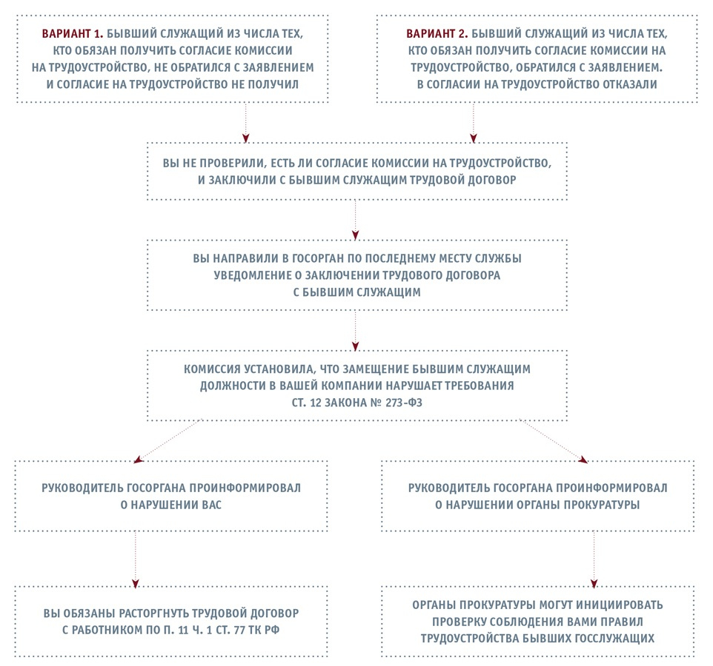

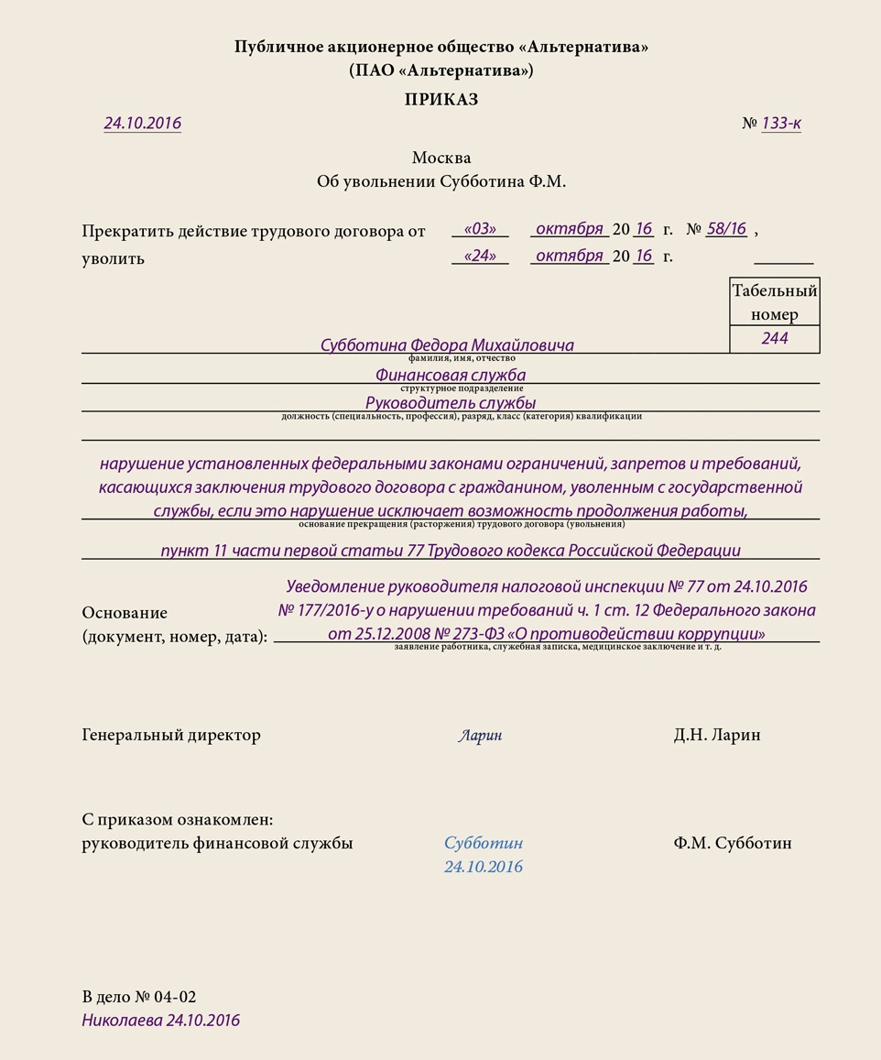
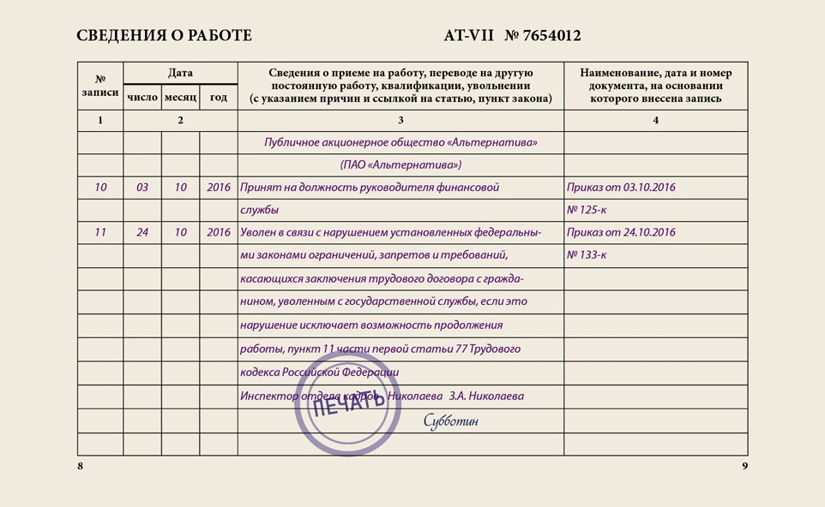

100 тыс. руб. за молчание
заплатило государственное унитарное предприятие. Оно «втихую» трудоустроило бывшего сотрудника службы судебных приставов. Унитарное предприятие хоть и является государственным, но занимается коммерческими делами, поэтому должно сообщать о приеме на работу экс-чиновника. Срок – 10 дней с момента заключения договора.
Чтобы фирмы не становились «запасными аэродромами» для тех, кто их раньше контролировал, придумали антикоррупционное законодательство. Оно требует, чтобы бывший чиновник и его работодатель информировали госорганы о начале новых трудовых отношений.
Еще одного молчуна – аграрный техникум – оштрафовали на 50 тыс. руб. Работодатель утаил, что принял программистом бывшего сотрудника Росреестра. Но на госучреждения, которые не связаны с бизнесом, ограничения антикоррупционного законодательства не распространяются. Верховный Суд признал штраф незаконным.
Чтобы больше таких ошибок не было, Верховный Суд готовит разъяснения по вопросам трудоустройства бывших чиновников. Следите за нашими публикациями.

